ACTIVIDAD: DESCUBRIENDO LOS MICROPLÁSTICOS

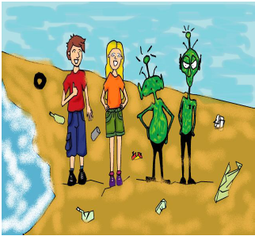
Luchín | Que bueno que pudimos venir a la playa!
Windar-Ku: | Este planeta es muy afortunado de tener lugares tan bellos.
Mari: | Si, la playa es muy linda, pero lamentablemente hay mucha basura. Por ejemplo, todo este plástico aquí acumulado.
Windar-Ku: | Lo curioso es que esta basura es de distintas formas y tamaños, incluso llega a ser de un tamaño muy pequeño.

Kontzi-ku: | Es verdad, por ejemplo miren niños allí, ¿Qué son eso objetos muy pequeños que se observan a la orilla del mar?
Luchín : | Casi ni se ven, yo nunca me había dado cuenta que estaban en la playa.
Mari: | Pareciera que son pedacitos pequeños de plástico.
Windar-ku: | Veamos en nuestros registros …. Aquí hay algo de información: Según los científicos terrícolas, cuando los objetos de plástico llegan a la costa, se exponen a los rayos del sol, el roce con la arena y el contacto con el agua, lo que hace que se fragmenten en pequeños pedacitos.

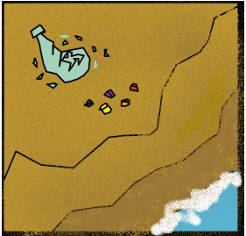

Kontzi-Ku: | A estos pedacitos se les llama microplásticos, fragmentos de plástcos que se pueden acumular en las playas, o que también pueden estar flotando en las aguas frente a las costas
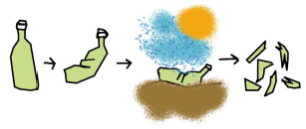

Windar-ku: | Además en las playas se pueden encontrar otro tipo de microplástico: los pellets plásticos. Son pequeñoas bolitas ocupadas por las empresas como materia prima con la que se hacen todos los productos plásticos que existen.

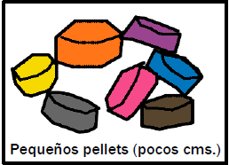

Mari: | Y en sus registros, ¿Dice algo de cómo llegan los microplásticos a las playas?
Luchín: | ¿O cual es el daño que produce al ambiente?
Kontzi- Ku | Pues no encontramos registro de tal información…
Windar-Ku: | ¡Es algo que tendremos que investigar!
Mari y luchín: | ¡vayamos entonces en búsqueda de microplásticos a la playa!
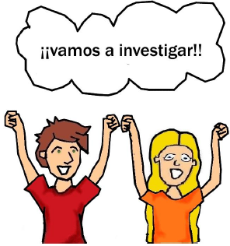

¿Qué sabemos hasta ahora?

Antes de empezar nuestra actividad, respondamos juntos las siguientes preguntas:

¿Conocías sobre los microplásticos?

¿Sabías el proceso de fragmentación que ocurre en el plástico?

Nuestras metas para hoy

- Conocer un nuevo tipo de basura en las playas, los microplásticos, tanto los fragmentos como los pellets plásticos.
- Aprender a realizar un muestreo de estos objetos en una playa de nuestra localidad.

Materiales
- Huincha de medir
- Plumones
- Bandejas
- Espátula de metal
- Tamices
- Bolsas de cierre hemético
- Lupa
- Marca para estaciones

¡Vamos a trabajar!

1. | Observemos la playa con atención y distingamos las líneas que dejaron las mareas anteriores.  - Recuerda que las líneas de marea se forman durante las mareas altas, cuando el mar deposita los objetos que se encuentran flotando en él, a lo largo de toda la playa.
2.. | Marcaremos tres líneas de marea, identificando como líneas de alta, media y baja marea.
3. | En cada una de ellas estableceremos una línea continua de 30 metros, marcando en ellas seis estaciones, separadas por 5 metros entre sí.
4. | Una vez establecidas las estaciones, formaremos 6 grupos. Cada grupo se encargará de una estación por línea de marea. De este modo, cada grupo muestreará tres estaciones.
5. | En cada estación marcaremos un cuadrante de 50 x 50 cm² directamente sobre la arena. Si allí hay otros objetos, como algas o macrobasura, retíralos cuidadosamente.
6. | Con la ayuda de una espátula de metal, en cada cuadrante tomaremos una muestra de la superficie de la arena (los primeros 5 cm), depositándola en la bandeja.
7. | Ahora que ya tenemos la muestra, usaremos un tamiz para separar l arena de los fragmentos de plásticos que se encuentren.
8. | Observemos con la lupa los microplástcos, pellets o fragmentos encontrados. Registra lo observado en la tabla 1 y luego guarda las muestras en bolsas con cierre hermético, escribiendo a estación pertenece.

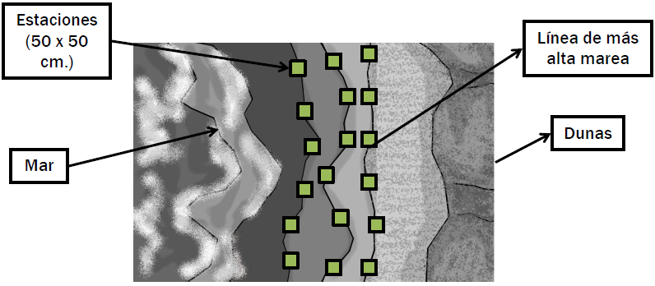
Tabla N°1. Cantidades de microplásticos (fragmentos y pellets) encontrados

Grupo | Línea de alta marea |  | Línea de marea media |  | Línea de marea baja
 | Fragmentos | Pellets | Fragmentos | Pellets | Fragmentos | Pellets
1
2
3
4
5
6

REFLEXIONEMOS
Ahora que ya hemos finalizado la actividad, reflexionemos todos juntos:

¿Qué le pareció realizar un muestreo de microplásticos? ¿Cuál crees que fue la parte mas compleja del muestreo?
………………………………………………………………………………………………………………………………………………………………………………………………………………………………………………………………………………………………………………………………………………………..
¿Crees que tenga un efecto negativo sobre la playa el que haya microplásticos?
…………………………………………………………………………………………………………………………………………………………………………………………………………………………………………………………………………………………………………………………………………………………
¿Cuál crees que puedan ser las soluciones para que disminuyan las cantidades de microplásticos en el ambiente?
………………………………………………………………………………………………………………………………………………………………………………………………………………………………………………………………………………………………………………………………………………………..

Elaborado por: www.cientificosdelabasura.cl

